　　　　　　　　　　　　　　　　　　　　　　　　　令和7年1月14日

一般社団法人粕屋薬剤師会

会長　密谷　英里　殿

独立行政法人国立病院機構福岡東医療センター

薬剤部長　山脇　一浩

ICIシール貼付のお願い

拝啓　時下ますますご清栄のこととお慶び申し上げます。平素は福岡東医療センター（以下、当院）の業務にご理解ご協力を賜り、厚く御礼申し上げます。

　さて、免疫チェックポイント阻害薬（以下、ICI）が発売されて10年経ち、今や幅広いがん種で使用され、外来で治療する患者も増えてきました。ICIの副作用として知られている免疫関連有害事象（以下、irAE）は、免疫反応が過剰になることで起こり、頻度は少ないもののときに重篤な副作用が起こることが知られています。irAEの多くは発現時期の予測が困難であり、早期発見・早期治療のために多職種でマネジメントすることが求められます。

　このような状況を踏まえ、ICI投与歴のある患者を把握するためのツールとしてICIシール（※）の導入を考えております。

　つきましては、会員保険薬局の先生方に下記にご協力いただきたくお願い申し上げます。

※Fukuoka irAE Management System（FRENS）で活用。

敬具

記

1. ICIシールの取得

初回は、粕屋薬剤師会事務局から会員保険薬局にICIシールを5枚ずつ提供いたします。

追加でICIシールが必要な場合には、粕屋薬剤師会事務局にご依頼ください（別表1）。

1. ICIシールの貼付

＜当院でICI治療を受けられた患者＞

初回治療時に当院の薬剤師または看護師がお薬手帳にICIシールを貼付します。

＜他院でICI治療を受けられた患者又はお薬手帳が切り替わる患者＞

保険薬局の薬剤師の先生方にICIシールの貼付をお願いいたします（別表2）。

以上

（別表1）追加でICIシールが必要な場合

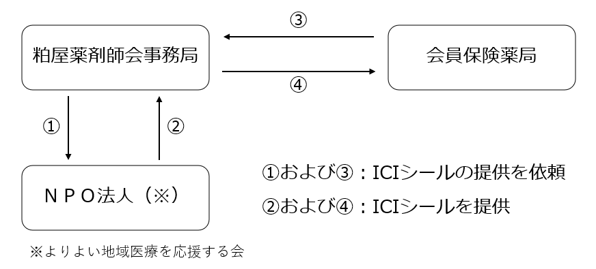

（別表2）ICIシールの貼付

お薬手帳の表紙に貼付する

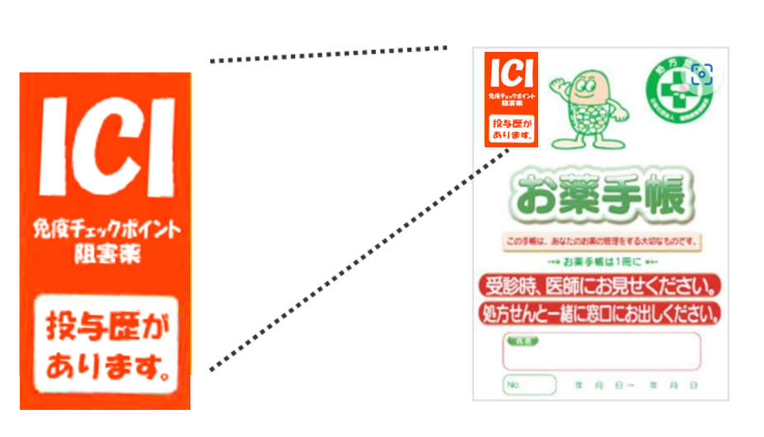

　　　　　　　　　　　　　　　　　　　　　　　　　令和7年1月14日

一般社団法人宗像薬剤師会

会長　坂口　尚登　殿

独立行政法人国立病院機構福岡東医療センター

薬剤部長　山脇　一浩

ICIシール貼付のお願い

拝啓　時下ますますご清栄のこととお慶び申し上げます。平素は福岡東医療センター（以下、当院）の業務にご理解ご協力を賜り、厚く御礼申し上げます。

　さて、免疫チェックポイント阻害薬（以下、ICI）が発売されて10年経ち、今や幅広いがん種で使用され、外来で治療する患者も増えてきました。ICIの副作用として知られている免疫関連有害事象（以下、irAE）は、免疫反応が過剰になることで起こり、頻度は少ないもののときに重篤な副作用が起こることが知られています。irAEの多くは発現時期の予測が困難であり、早期発見・早期治療のために多職種でマネジメントすることが求められます。

　このような状況を踏まえ、ICI投与歴のある患者を把握するためのツールとしてICIシール（※）の導入を考えております。

　つきましては、会員保険薬局の先生方に下記にご協力いただきたくお願い申し上げます。

※Fukuoka irAE Management System（FRENS）で活用。

敬具

記

1. ICIシールの取得

初回は、宗像薬剤師会事務局から会員保険薬局にICIシールを5枚ずつ提供いたします。

追加でICIシールが必要な場合には、宗像薬剤師会事務局にご依頼ください（別表1）。

1. ICIシールの貼付

＜当院でICI治療を受けられた患者＞

初回治療時に当院の薬剤師または看護師がお薬手帳にICIシールを貼付します。

＜他院でICI治療を受けられた患者又はお薬手帳が切り替わる患者＞

保険薬局の薬剤師の先生方にICIシールの貼付をお願いいたします（別表2）。

以上

（別表1）追加でICIシールが必要な場合

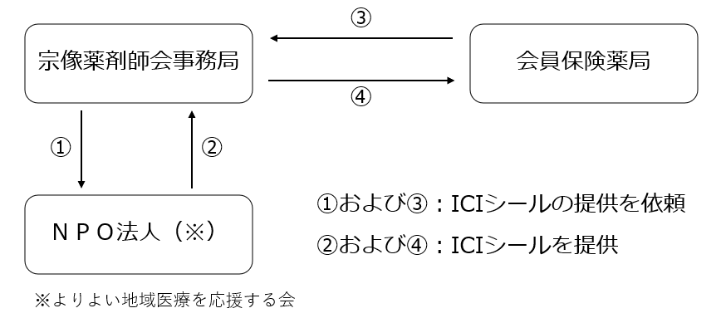

（別表2）ICIシールの貼付

お薬手帳の表紙に貼付する

